JADŁOSPIS: 06.02. –10.02.2023
Dzień tygodnia | Posiłki | Wykaz składników alergennych
Poniedziałek  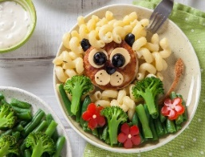 | Śniadanie: | 1. Zboża zawierające gluten:  - 1a - pszenica  - 1b - żyto  - 1c - jęczmień  -1d - owies  2. Skorupiaki i produkty pochodne.  3. Jaja i produkty pochodne.  4. Ryby i produkty pochodne.  5. Orzeszki ziemne i produkty pochodne.  6. Soja i produkty pochodne.  7. Mleko i produkty pochodne.  8. Orzechy.  9. Seler i produkty pochodne.  10. Gorczyca i produkty pochodne.  11. Nasiona sezamu i produkty pochodne.  12. Dwutlenek siarki i siarczyny.  13. Łubin i produkty pochodne.  14. Mięczaki i produkty pochodne.
 | Zupa mleczna – płatki owsiane (200ml ) (1d,7 ), kanapki-pieczywo mieszane- wieloziarniste, bułka grahamka (40g) (1a,b,11) z masełkiem (5g) (7),twarożek z rzodkiewką (50g ) (7 ), sałata (20g ), jajko w sosie koperkowym (20g )(3,7 ),ser żółty (20g ) (7 ), kotleciki zapiekane (20g ), kiełki (6g ), papryka (20g ), marchewka, rzepa do pochrupania ( 150g ), herbata owocowa (200ml)
 | I danie:
 | Zupa krupnik z kaszy jęczmiennej na wywarze mięsno - warzywnym z natką pietruszki (250ml) (1c,9)
 | Deser:
 | Kaszka manna z musem malinowym (180g)(7), wafle ryżowe, soczek owocowy, woda z cytryną (200ml)
 | II danie:
 | Placki ziemniaczane ze szpinakiem i marchewką (250g ) (1,3 ), twarożek z ogórkiem kiszonym i koperkiem (100g ) (7 ), kompot owocowy (200ml)
Wtorek  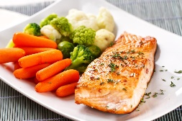 | Śniadanie:
 | Zupa mleczna – lane kluski (200ml) (1,3,7), kanapki - pieczywo mieszane - wieloziarniste, bułka dyniowa (40g) (1a,b,11) z masełkiem (5g) (7), stół szwedzki - sałata (6g ), serek pleśniowy, żółty (40g ) (7 ), twarożek z czarnuszką (20g ) (7 ), jajko w sosie jogurtowym (20g ) (3,7 ), kiełki (6g ), kabanosy drobiowe (20g ), ogórek (20g ), pomidorki koktajlowe (20g ), papryka (20g ), polędwica sopocka (20g),napar z mięty (200ml)
 | I danie:
 | Zupa krem z soczewicy z grzankami na wywarze warzywnym z natką pietruszki (250ml) (1,9 )
 | Deser:
 | Deser mleczny z kolorowymi galaretkami (180g ), koktajl szpinakowo - bananowy na kefirze (180g ) (7 ), woda z cytryną (200ml)
 | II danie:
 | Ryba w warzywach – kukurydza, groszek zielony, pomidory (120g ) (4 ),ziemniaki purre (150g ) (7 ), brokuły na parze (150g ), woda z cytryną (200ml)
Środa  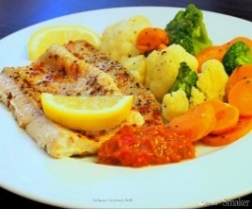 | Śniadanie:
 | Kakao (200ml ) (7), kanapki - pieczywo mieszane – wieloziarniste (40g) (1a,b,11), z masełkiem (5g) (7), tosty z serem i szynką (50g ) (1a,7 ), sałatka makaronowa z łososiem (30g ) (1,3,4,7), serek topiony (20g ) (7 ), pomidor (20g ), rzodkiewka (20g ), sałata (6g ), papryka (20g ) ,kiełki (6g ), ogórek zielony (20g ), nasiona do pochrupania (150g), herbata z imbirem i cytryną (200ml)
 | I danie:
 | Zupa fasolowa (250ml) na wywarze mięsno - warzywnym z natką pietruszki (9)
 | Deser:
 | Babka kokosowa z bakaliami (180g ) (1,3,7 ), serek waniliowy (7 ), woda z cytryną (200ml)
 | II danie:
 | Gulasz z podrobów (120g ) (1a ), kasza gryczana (80g ), buraczki zasmażane (150g ), kompot (200ml )
Czwartek  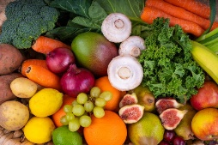 | Śniadanie:
 | Zupa mleczna z ryżem (200ml) (7), kanapki - pieczywo mieszane – wieloziarniste, bułka z sezamem (40g) (1a,b,11) z masełkiem (5g) (7), pasta z czerwonej fasoli z twarożkiem, suszonymi pomidorami (50g ) (7 ), pieczeń rzymska z warzywami – wyrób własny (50g ), ogórek kiszony (20g ), papryka (20g ), marchewka, seler naciowy do pochrupania ( 150g ), herbata owocowa (200ml)
 | I danie:
 | Zupa brukselkowa (250ml) na wywarze warzywnym zabielana jogurtem z natką pietruszki (7,9)
 | Deser:
 | Koktajl truskawkowy na jogurcie (180g ) (7), owoc – jabłko, woda z cytryną (200ml)
 | II danie:
 | Spaghetti w sosie bolońskim z parmezanem i bazylią (250g ) (1,3,7 ), mini marcheweczki (150g ), woda z cytryną (200ml)
Piątek  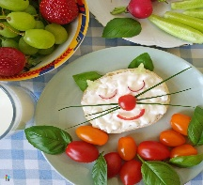 | Śniadanie:
 | Mleko (200ml ) (7 ), kanapki – pieczywo mieszane – wieloziarniste, bułka kajzerka (40g ) (1a,b,11 ), jajecznica ze szczypiorkiem (50g ) (4 ), pasztet zapiekany ze śliwką (20g ), sałata (6g ) ser żółty (20g ) (7 ), sałatka z pomidora, ogórka, papryki (50 ), serek almette (20g ) (7 ), napar z lipy (200ml )
 | I danie:
 | Zupa ogórkowa (250ml ) na wywarze mięsno - warzywnym zabielana jogurtem z natką pietruszki (7,9 )
 | Deser:
 | Kisiel wiśniowy (180g ), wafle z powidłami śliwkowymi, mleko smakowe, owoc - mandarynka, woda z cytryną (200ml )
 | II danie:
 | Pierogi z serem i szpinakiem (250g ) (1,3,7 ), surówka z marchewki z jabłkiem i jogurtem (150g) (7), kompot owocowy (200ml )
Jadłospis może ulec zmianie

